ISAE - Universidad Participante: __José Pinto Llerena.____________________________
Sistemas de Evaluación en la Educación Superior
Rutina de Pensamiento 3,2,1 Puente
Unidad III: Programas de evaluación de aprendizajes

Formulación | Respuestas iniciales | PUENTE | Respuestas finales
3 IDEAS relacionadas con el tema | La evaluación permite estructurar y conducir el proceso enseñanza-aprendizaje  La evaluación de aprendizaje permite la gestión eficaz de la calidad del mismo  La acreditación debe ser obligatoria y bien elaborada como parte de la evaluación del aprendizaje | 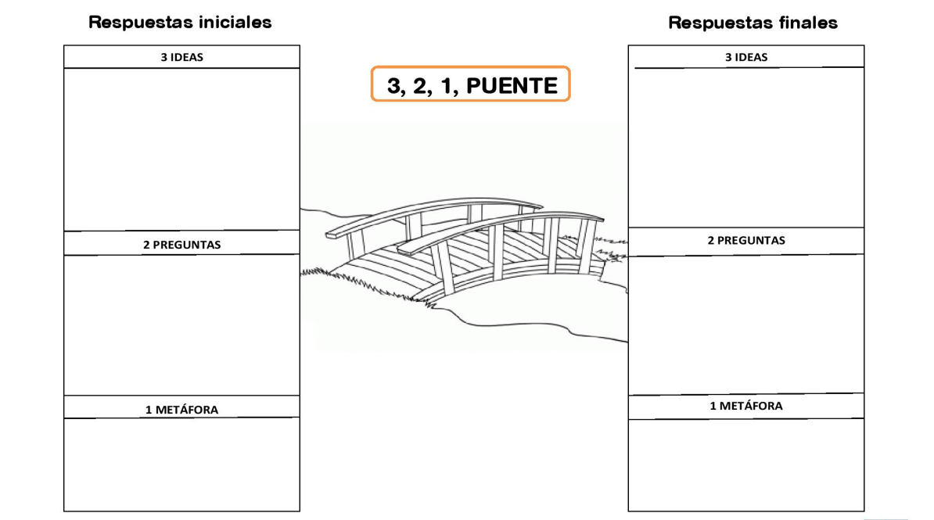 | La evaluación como conjunto de acciones o procedimientos que conducen a la obtención de información del proceso de aprendizaje de los estudiantes permite evaluar principalmente al estudiante y también al docente si así se lo propone de manera informal, semiformal y formal. Depende mucho del propósito en que vaya el instrumento de evaluación.
2 FRASES relacionadas con el tema | ¿La evaluación del aprendizaje es bidireccional, evalúa al docente y al estudiante.?  ¿Evaluar es un reflejo del desempeño, de lo que aprendimos y lo que no, de lo que me enfoco y lo que no.? |  | El proceso de evaluación tal y como se planteó en la respuesta anterior obtiene información del proceso de aprendizaje no sólo del conocimiento final adquirido. Se vale de técnicas de evaluación y esta a su vez de instrumentos evaluativos que de acuerdo a cómo se empleen nos ayudarán a decifrar en mejor manera lo que aprendimos y en lo que nos enfocamos realmente a lo largo del proceso de aprendizaje.
1 METÁFORA que ilustre el tema | La evaluación del aprendizaje es como tomarse una fotografía de antes y después y analizar al mínmo cada detalle. La fotografía evalúa tanto al docente como al discente y toda la evolución que el proceso de aprendizaje conllevó |  | Quiero aportar que luego de ver estudiar el módulo comprendo que el proceso de evaluación es más que una fotografía de antes y después. Pienso que es mucho más completo el proceso ya que puedes no solo evaluar sólo 2 puntos del proceso, te permite dependiendo de cómo la enfoques, cómo fue el proceso de aprendizaje en sí. Es una referencia objetiva del proceso de aprendizaje, en el momento que ocurra la misma y de acuerdo a cómo la enfoque el evaluador. Excelente manera de aprender este tema tan crucial para todos los que entramos en el ámbito de la docencia superior.

